Tuần: 1+2 Ngày soạn: 15/07/2023
Tiết PPCT: 1+2 Ngày dạy:
TÊN BÀI DẠY: CHƯƠNG 1. ĐẶC ĐIỂM VỊ TRÍ ĐỊA LÍ, PHẠM VI LÃNH THỔ,
ĐỊA HÌNH VÀ KHOÁNG SẢN VIỆT NAM
BÀI 1. ĐẶC ĐIỂM VỊ TRÍ ĐỊA LÍ VÀ PHẠM VI LÃNH THỔ
Thời gian thực hiện: 2 Tiết
I. MỤC TIÊU
 |  | YÊU CẦU CẦN ĐẠT | STT  của YCCĐ
1. VỀ KIẾN THỨC
- Trình bày được đặc điểm vị trí địa lí. |  |  | (1)
- Phân tích được ảnh hưởng của vị trí địa lí và phạm vi lãnh thổ đối với sự hình thành đặc điểm địa lí tự nhiên Việt Nam (VN). |  |  | (2)
2. VỀ NĂNG LỰC
2.1 VỀ NĂNG LỰC CHUNG
Tự chủ và tự học | Chủ động tích cực để thực hiện nhiệm vụ được giao của cá nhân/ nhóm. |  | (3)
Giao tiếp và  hợp tác | Sử dụng ngôn ngữ, kết hợp với các công cụ học tập để trình bày thông tin, thảo luận nhóm. |  | (4)
2.1 VỀ NĂNG LỰC ĐẶC THÙ
Nhận thức khoa học địa lí | + Trình bày được đặc điểm vị trí địa lí.  + Phân tích được ảnh hưởng của vị trí địa lí và phạm vi lãnh thổ đối với sự hình thành đặc điểm địa lí tự nhiên VN. |  | (5)
Tìm hiểu địa lí: | + Khai thác kênh hình và kênh chữ trong sách giáo khoa (SGK) từ trang (tr) 96-99.  + Quan sát các bản đồ: hình 1.1 SGK tr96, hình 1.2 SGK tr98 để xác định vị trí địa lí và phạm vi lãnh thổ của nước ta. |  | (6)
Năng lực  vận dụng | + Giải thích vì sao thiên nhiên nước ta có nhiều đặc điểm khác với một số nước cùng vĩ độ.  + Sưu tầm thông tin về một số cột mốc biên giới quốc gia của nước ta. |  | (7)
3. VỀ PHẨM CHẤT
Yêu nước | - Ý thức học tập nghiêm túc, có tinh thần yêu nước, tự hào dân tộc, bảo vệ chủ quyền lãnh thổ liêng liêng của Tổ quốc |  | (8)
Trách nhiệm | - Tích cực tham gia hoạt động nhóm |  | (9)
II. THIẾT BỊ DẠY HỌC VÀ HỌC LIỆU
Hoạt động | Chuẩn bị của GV | Chuẩn bị của HS
Hoạt động 1:  Khởi động | Câu hỏi cho HS. | Trả lời các câu hỏi theo yêu cầu của GV.
Hoạt động 2:  Tìm hiểu về Vị trí địa lí và phạm vi lãnh thổ | Nội dung bài học.  Câu hỏi cho HS.  Bản đồ hành chính Việt Nam  Phiếu học tập. | Sách giáo khoa, dụng cụ học tập, tìm hiểu trước bài học. Trả lời câu hỏi theo yêu cầu của GV. Hoạt động nhóm.
Hoạt động 3:  Tìm hiểu về Ảnh hưởng của vị trí địa lí và phạm vi lãnh thổ đối với sự hình thành đặc điểm địa lí tự nhiên Việt Nam. ( 30 phút) | Nội dung bài học.  Câu hỏi cho HS.  Bản đồ hành chính Việt Nam  Phiếu học tập. | Sách giáo khoa, dụng cụ học tập, tìm hiểu trước bài học. Trả lời câu hỏi theo yêu cầu của GV. Hoạt động nhóm.
Hoạt động 6:  Luyện tập | Nội dung bài học  Câu hỏi cho HS. | Trả lời các câu hỏi theo yêu cầu của GV. Hoạt động nhóm.
Hoạt động 7:  Vận dụng | Bài tập vận dụng.  Link nộp bài | Canva
III. TIẾN TRÌNH DẠY HỌC
- BẢNG TIẾN TRÌNH DẠY HỌC
Hoạt động học | Mục tiêu | Nội dung dạy học trọng tâm | PP/KTDH chủ đạo | Phương án đánh giá
Hoạt động 1:  Khởi động  (10 phút) | (3)(7) | Tạo tình huống giữa cái đã biết và chưa biết nhằm tạo hứng thú học tập cho HS. | Quan sát, lắng nghe/ trực quan
Hoạt động 2:  Tìm hiểu về Vị trí địa lí và phạm vi lãnh thổ  (35 phút) | (1) (3) (4) (5) (7) (8)(9) | - Trình bày được đặc điểm vị trí địa lí. | Vấn đáp/ think-pair – share/ trực quan | Quan sát, vấn đáp/ Câu hỏi/ CCĐG 1
Hoạt động 3:  Tìm hiểu về Ảnh hưởng của vị trí địa lí và phạm vi lãnh thổ đối với sự hình thành đặc điểm địa lí tự nhiên Việt Nam. ( 30 phút) | (2) (3) (4) (5) (7) (8)(9) | Phân tích được ảnh hưởng của vị trí địa lí và phạm vi lãnh thổ đối với sự hình thành đặc điểm địa lí tự nhiên Việt Nam (VN). | Vấn đáp/ mảnh ghép/trực quan | Quan sát, vấn đáp/ Câu hỏi/ CCĐG 2
Hoạt động 6:  Luyện tập  (10 phút) | (1) (2) (3)(5) (4) (8) (7) (9) | Củng cố kiến thức về vị trí địa lí VN | Động não/ vấn đáp/ hoạt động nhóm. | Quan sát, vấn đáp
Hoạt động 7:  Vận dụng  (05 phút) | (1) (2) (3)(5) (4) (8) (7) | Vận dụng kiến thức và kĩ năng đã học về VN | Hoạt động cá nhân/ động não | Trình bày/ Điểm cộng
- CÁC HOẠT ĐỘNG DẠY HỌC
TIẾT 1:
Hoạt động 1: Khởi động (10 phút)
a) Mục tiêu: (3)(7)
b) Nội dung: GV tổ chức trò chơi “Xem quốc kì đoán tên quốc gia” cho HS.
c) Sản phẩm: Câu trả lời chủa HS
d) Tổ chức thực hiện:
Hoạt động của GV | Hoạt động của HS
Giao nhiệm vụ học tập
- GV yêu cầu HS làm việc cá nhân.  - GV tổ chức trò chơi “Xem quốc kì đoán tên quốc gia” và phổ biến luật  - Yêu cầu: GV hoỉ nhanh, HS đáp nhanh. | HS tiếp nhận nhiệm vụ.
Thực hiện nhiệm vụ học tập
- GV tổ chức cho HS tham gia trò chơi.  - GV giám sát và gợi ý hướng dẫn HS thực hiện nhiệm vụ. | - HS chuẩn bị thực hiện nhiệm vụ.
Báo cáo kết quả thực hiện nhiệm vụ học tập
GV mời HS thực hiện nhiệm vụ. | HS xung phong trả lời. Các HS còn lại lắng nghe, nhận xét, bổ sung.
Đánh giá kết quả thực hiện nhiệm vụ học tập
- GV nhận xét phần chơi của HS và chốt kiến thức:
+ Đáp án trò chơi:
 |  | 
1. Việt Nam | 2. Trung Quốc | 3. Lào
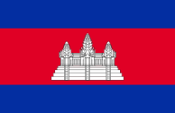 |  | 
4. Cam-pu-chia | 5. Ấn Độ | 6. Thổ Nhĩ Kì

- GV dẫn dắt, giới thiệu bài mới: Việt Nam, quốc hiệu là Cộng hòa Xã hội chủ nghĩa Việt Nam, quốc kì là lá Cờ đỏ sao vàng – biểu tượng thiêng liêng đặc biệt của dân tộc Việt Nam. Vậy đất nước của chúng ta nằm ở đâu trên bản đồ thế giới và tiếp giáp với các quốc gia nào trong số các quốc gia kể trên? Vị trí địa lí và phạm vi lãnh thổ nước ta ảnh hưởng như thế nào đối với sự hình thành đặc điểm địa lí tự nhiên nước ta? Để biết được những điều này, lớp chúng ta cùng tìm hiểu qua bài học hôm nay.

Hoạt động 2: Tìm hiểu về Vị trí địa lí và phạm vi lãnh thổ (35 phút)
a. Mục tiêu: (1) (3) (4) (5) (7) (8)
b. Nội dung: Quan sát hình 1.1, 1.2 kết hợp kênh chữ SGK tr 96-98 suy nghĩ cá nhân để trả lời các câu hỏi của GV
c. Sản Phẩm: Phiếu học tập số 1.
d. Cách thức tổ chức
Hoạt động của GV | Hoạt động của HS
Giao nhiệm vụ học tập
- GV yêu cầu HS làm việc cặp đôi.  - GV gọi HS đọc nội dung mục 1 SGK.  - GV đặt câu hỏi: HS dựa vào hình 1.1 SGK và thông tin trong bài, trang 97-98, hoàn thành PHT 1.  - GV đưa CCĐG 1. | HS tiếp nhận nhiệm vụ.
Thực hiện nhiệm vụ học tập
+ GV tổ chức và giám sát hoạt động thảo luận cặp đôi.  + GV quan sát, nhắc nhở, gợi ý cho các cặp thực hiện nhiệm vụ. | HS làm việc theo cặp
Báo cáo kết quả thực hiện nhiệm vụ học tập
GV tổ chức cho HS các cặp đôi trả lời câu hỏi. | - HS trình bày trước lớp kết quả làm việc cá nhân.  - HS khác theo dõi bạn trình bày, nhận xét, bổ sung, đánh giá.
Đánh giá kết quả thực hiện nhiệm vụ học tập
- GV dùng CCĐG 1 nhận xét, kết luận và chốt kiến thức:
+ Đáp án: Phiếu học tập 1
Câu hỏi | Trả lời
1. Phạm vi lãnh thổ nước ta gồm những bộ phận nào? | Phạm vi lãnh thổ nước ta gồm vùng đất, vùng biển và vùng trời.
2. Vùng đất có diện tích bao nhiêu và gồm những bộ phận nào? | Vùng đất: diện tích 331212km2 gồm toàn bộ phần đất liền và các hải đảo
3. Xác định đường bờ biển của nước ta. Đường bờ biển nước ta dài bao nhiêu km? Nước ta có bao nhiêu tỉnh, thành phố giáp biển? | HS xác định đường bờ biển trên bản đồ. Đường bờ biển nước ta dài 3260km, có 28/63 tỉnh, thành phố giáp biển.
4. Vùng biển nước ta có diện tích bao nhiêu và gồm những bộ phận nào? | Vùng biển nước ta ở Biển Đông có diện tích khoảng 1 triệu km2, gồm 5 bộ phận: nội thủy, lãnh hải, vùng tiếp giáp lãnh hải, vùng đặc quyền kinh tế và thềm lục địa.
5. Trong vùng biển nước ta có bao nhiêu đảo lớn nhỏ? Tại sao việc giữ vững chủ quyền của một hòn đảo, dù nhỏ, lại có ý nghĩa rất lớn? | - Trong vùng biển nước ta có hàng nghìn đảo lớn nhỏ, trong đó có 2 quần đảo Hoàng Sa và Trường Sa.  - Việc giữ vững chủ quyền của một hòn đảo, dù nhỏ, lại có ý nghĩa rất lớn vì : Việc khẳng định chủ quyền của một nước đối với các đảo và quần đảo có ý nghĩa là cơ sở để khẳng định chủ quyền của nước ta đối với vùng biển và thềm lục địa quanh đảo, khẳng định lãnh thổ thống nhất toàn vẹn của Việt Nam.
6. Vùng trời được xác định như thế nào? | Trên đất liền được xác định bằng các đường biên giới.  - Trên biển là ranh giới bên ngoài lãnh hải và không gian trên các đảo.
7. Việt Nam nằm ở đâu trong khu vực Đông Nam Á? Là cầu nối giữa các lục địa nào và giữa các đại dương nào? | Việt Nam nằm ở rìa phía đông của bán đảo Đông Dương, gần trung tâm khu vực Đông Nam Á.  - Cầu nối giữa hai lục địa (Á - Âu và Ô-xtrây-li-a), giữa hai đại dương (Thái Bình Dương và Ấn Độ Dương).
8. Việt Nam nằm gần nơi giao nhau giữa các luồng sinh vật và giữa các vành đai sinh khoáng nào? | Việt Nam nằm gần nơi giao nhau giữa các luồng sinh vật từ Hoa Nam (Trung Quốc) xuống, từ Ấn Độ - Mi-an-ma sang và từ Ma-lai-xi-a - In-đô-nê-xi-a lên, giữa các vành đai sinh khoáng Thái Bình Dương và Địa Trung Hải.
9. Xác định vị trí tiếp giáp của nước ta. | - Phía bắc giáp: Trung Quốc.  - Phía tây giáp Lào và Campuchia.  - Phía đông và nam giáp Biển Đông.
10. Xác định hệ tọa độ địa lí trên đất liền và trên biển ở nước ta. | - Hệ tọa độ trên đất liền: theo chiều bắc - nam từ 23°23′B đến 8°34′B, theo chiều đông - tây từ 109°24′Đ đến 102°09Đ.  - Trên vùng biển, hệ tọa độ địa lí của nước ta còn kéo dài tới khoảng vĩ độ 6°50'B (ở phía nam) và từ kinh độ 101°Đ (ở phía tây) đến trên 117°20’Đ (ở phía đông).
* Chuẩn kiến thức:
1. Vị trí địa lí và phạm vi lãnh thổ
a. Phạm vi lãnh thổ
Bao gồm: vùng đất, vùng biển và vùng trời.
- Vùng đất: diện tích 331212km2 gồm toàn bộ phần đất liền và các hải đảo.
- Vùng biển của Việt Nam ở Biển Đông có diện tích khoảng 1 triệu km2, gồm 5 bộ phận: nội thủy, lãnh hải, vùng tiếp giáp lãnh hải, vùng đặc quyền kinh tế và thềm lục địa.
- Vùng trời là khoảng không gian bao trùm lên lãnh thổ nước ta.
b. Vị trí địa lí
- Việt Nam nằm ở rìa phía đông của bán đảo Đông Dương, gần trung tâm khu vực Đông Nam Á.
- Tiếp giáp:
+ Phía bắc giáp: Trung Quốc.
+ Phía tây giáp Lào và Campuchia.
+ Phía đông và nam giáp Biển Đông
* CCĐG1:
Câu hỏi | Trả lời | Đúng | Sai | Hoàn thành | Chưa hoàn thành
1. Phạm vi lãnh thổ nước ta gồm những bộ phận nào? |  |  |  | Hoàn thành 2/3 phiếu học tập chính xác trong thời gian quy định là ĐẠT yêu cầu | Hoàn thành dưới 1/2 phiếu học tập chính xác trong thời gian quy định là CHƯA ĐẠT yêu cầu.
2. Vùng đất có diện tích bao nhiêu và gồm những bộ phận nào?
3. Xác định đường bờ biển của nước ta. Đường bờ biển nước ta dài bao nhiêu km? Nước ta có bao nhiêu tỉnh, thành phố giáp biển?
4. Vùng biển nước ta có diện tích bao nhiêu và gồm những bộ phận nào?
5. Trong vùng biển nước ta có bao nhiêu đảo lớn nhỏ? Tại sao việc giữ vững chủ quyền của một hòn đảo, dù nhỏ, lại có ý nghĩa rất lớn?
6. Vùng trời được xác định như thế nào?
7. Việt Nam nằm ở đâu trong khu vực Đông Nam Á? Là cầu nối giữa các lục địa nào và giữa các đại dương nào?
8. Việt Nam nằm gần nơi giao nhau giữa các luồng sinh vật và giữa các vành đai sinh khoáng nào?
9. Xác định vị trí tiếp giáp của nước ta.
10. Xác định hệ tọa độ địa lí trên đất liền và trên biển ở nước ta.

TIẾT 2
Hoạt động 3: Tìm hiểu về Ảnh hưởng của vị trí địa lí và phạm vi lãnh thổ đối với sự hình thành đặc điểm địa lí tự nhiên Việt Nam. ( 30 phút)
a. Mục tiêu
(2) (3) (4) (5) (7) (8)(9)
b. Nội dung
Quan sát hình 1.3, 1.4 kết hợp kênh chữ SGK tr99 suy nghĩ và thảo luận nhóm để trả lời các câu hỏi của GV.
GV sử dụng kĩ thuật mảnh ghép, phương tiện trực quan.
c. Sản Phẩm: Câu trả lời của học sinh.
d. Cách thức tổ chức
Hoạt động của GV | Hoạt động của HS
Giao nhiệm vụ học tập
GV chia lớp thành 4 nhóm và giao nhiệm vụ:  + Nhóm 1,2:  1. Vị trí địa lí và lãnh thổ đã quy định đặc điểm cơ bản của thiên nhiên nước ta là gì?  2. Vị trí địa lí và lãnh thổ ảnh hưởng đến sự phân hóa khí hậu nước ta như thế nào?  3. Vì sao thiên nhiên nước ta chịu ảnh hưởng sâu sắc của biển?  + Nhóm 3,4:  4. Vì sao tài nguyên sinh vật và khoáng sản nước ta lại phong phú?  5. Vị trí địa lí và phạm vi lãnh thổ tạo nên sự phân hoá đa dạng của thiên nhiên nước ta theo chiều hướng nào?  6. Kể tên một số thiên tai thường xảy ra ở nước ta  - GV giới thiệu CCĐG 2. | HS tiếp nhận nhiệm vụ.
Thực hiện nhiệm vụ học tập
* Vòng 1: Chuyên gia (5p)  + GV tổ chức và giám sát hoạt động thảo luận nhóm.  + GV quan sát, nhắc nhở, gợi ý, hỗ trợ cho các nhóm chuyên gia thực hiện nhiệm vụ.  + GV thu CCĐG 2 từ 4 nhóm trưởng.  * Vòng 2 – Mảnh ghép (8p)  + GV tổ chức lớp thành 4 nhóm mới: nhón 1,2 cử địa diện gia nhập nhóm 3,4 và ngược lại.  + GV hướng dẫn học sinh làm nhiệm vụ nhóm mảnh ghép, tổ chức cho HS chuyên gia lần lượt trình bày kết quả thảo luận.  + Sau khi HS di chuyển hết 2 lượt, GV cho HS ngồi yên vị trí, thảo luận về sản phẩm của vòng 2. | * Vòng 1: Chuyên gia (5p)  + Nhóm trưởng phân công nhiệm vụ. Các thành viên thực hiện nhiệm vụ của nhóm.  * Vòng 2: Mảnh ghép (8p)  + HS thực hiện nhiệm vụ theo nhóm mới và chuẩn bị báo cáo – trao đổi với cả lớp về kết quả đạt được.  + HS lắng nghe bạn chuyên gia thuyết trình, ghi chép những gì nghe và hiểu được.  + HS ngồi yên vị trí ban đầu, thảo luận.
Báo cáo kết quả thực hiện nhiệm vụ học tập
GV tổ chức cho HS các cặp đôi trả lời câu hỏi. | - HS trình bày trước lớp kết quả làm việc cá nhân.  - HS khác theo dõi bạn trình bày, nhận xét, bổ sung, đánh giá.
Đánh giá kết quả thực hiện nhiệm vụ học tập
- GV dùng CCĐG 2 nhận xét, kết luận và chốt kiến thức.
+ Đáp án:
Phần câu hỏi |  | Phần trả lời nhóm 1, 2
Vị trí địa lí và lãnh thổ đã quy định đặc điểm cơ bản của thiên nhiên nước ta là gì? |  | Vị trí địa lí và lãnh thổ đã quy định đặc điểm cơ bản của thiên nhiên nước ta mang tính chất nhiệt đới ẩm gió mùa và có sự phân hoá.
Vị trí địa lí và lãnh thổ ảnh hưởng đến sự phân hóa khí hậu nước ta như thế nào? |  | - Việt Nam nằm hoàn toàn trong vùng nội chí tuyến ở bán cầu Bắc nên tổng bức xạ hằng năm lớn, cán cân bức xạ luôn dương. Nên khai thác được năng lượng mặt trời (hình 1.3).  - Nước ta nằm trong khu vực thường xuyên chịu ảnh hưởng của gió Mậu dịch (Tín phong) và gió mùa châu Á nên khí hậu có hai mùa rõ rệt.
Vì sao thiên nhiên nước ta chịu ảnh hưởng sâu sắc của biển? |  | Thiên nhiên nước ta chịu ảnh hưởng sâu sắc của biển do tác động của các khối khí di chuyển qua biển kết hợp với vai trò của Biển Đông. Nên nước ta khai thác được năng lượng gió (hình 1.3) và phát triển du lịch biển (hình 1.4).
Phần câu hỏi | Phần trả lời nhóm 3, 4
Vì sao tài nguyên sinh vật và khoáng sản nước ta lại phong phú? | - Đối với sinh vật: Việt Nam nằm trên đường di lưu của nhiều luồng sinh vật. Thiên nhiên nước ta có tính đa dạng sinh học cao với nhiều kiểu hệ sinh thái, thành phần loài và nguồn gen.  - Đối với khoáng sản: do nằm ở nơi giao thoa của 2 vành đai sinh khoáng lớn Thái Bình Dương và Địa Trung Hải nên nước ta có tài nguyên khoáng sản phong phú.
Vị trí địa lí và phạm vi lãnh thổ tạo nên sự phân hoá đa dạng của thiên nhiên nước ta theo chiều hướng nào? | Vị trí địa lí và phạm vi lãnh thổ tạo nên sự phân hoá đa dạng của thiên nhiên nước ta theo chiều Bắc - Nam và theo chiều Đông - Tây.
Kể tên một số thiên tai thường xảy ra ở nước ta. | Bão, lũ lụt, hạn hán.
* Chuẩn kiến thức:
- 2. Ảnh hưởng của vị trí địa lí và phạm vi lãnh thổ đối với sự hình thành đặc điểm địa lí tự nhiên Việt Nam
- Vị trí địa lí và lãnh thổ đã quy định đặc điểm cơ bản của thiên nhiên nước ta mang tính chất nhiệt đới ẩm gió mùa và có sự phân hoá.
+ Đối với khí hậu: tổng bức xạ hằng năm lớn, cán cân bức xạ luôn dương, khí hậu có hai mùa rõ rệt.
+ Thiên nhiên nước ta chịu ảnh hưởng sâu sắc của biển.
+ Đối với sinh vật: tính đa dạng sinh học cao.
+ Đối với khoáng sản: tài nguyên khoáng sản phong phú.
- Vị trí địa lí và phạm vi lãnh thổ tạo nên sự phân hoá đa dạng của thiên nhiên nước ta.
- Tuy nhiên, nước ta cũng nằm trong vùng hay xảy ra thiên tai, nhất là bão.* CCĐG2:
Tiêu chí | Mức 1 | Mức 2 | Mức 3
1. Nội dung | - Trả lời đúng, đủ các câu hỏi | Xác định đúng nhưng còn thiếu 1-2 nội dung theo yêu cầu ở mức 1. | Còn nhiều nội dung chưa chính xác hoặc thiếu ý theo yêu cầu của mức 1
1. Nội dung | (6,0 điểm) | (3,0 - 5,0 điểm) | (0,0 - 2,0 điểm)
2. Hình thức tổ chức hoạt động | Các thành viên trong nhóm tổ chức hoạt động hiệu quả, chia sẻ đầy đủ nội dung thảo luận, có làm việc trên giấy A4. | Các thành viên trong nhóm tổ chức hoạt động hiệu quả, chia sẻ đầy đủ nội dung tuy nhiên còn thiếu một vài nội dung ở mức 1, có làm việc trên giấy A4 nhưng chưa đầy đủ. | Các thành viên trong nhóm tổ chức hoạt động chưa hiệu quả, chia sẻ đầy đủ nội dung tuy nhiên còn thiếu một vài nội dung ở mức 1, có làm việc trên giấy note nhưng chưa đầy đủ (Hoặc không làm viẹc trên giấy A4)
2. Hình thức tổ chức hoạt động | (3 điểm) | (1,0 – 2,0 điểm) | (0,0 – 0,5 điểm)
3. Thời gian | Hoàn thành thảo luận sớm hoặc đúng thời gian. | Thảo luận quá thời gian quy định 1 phút. | Thảo luận quá thời gian quy định hơn 1 phút.
3. Thời gian | (1 điểm) | (0,5 điểm) | (0,25 điểm)

Hoạt động 4: Luyện tập (10 phút)
a.Mục tiêu
(1) (2) (3) (5) (4) (8) (7)
b. Nội dung
- HS làm bài tập trong phần luyện tập
- GV sử dụng kĩ thuật think-pair – share và phương tiện trực quan làm bài tập 1,2.
c. Sản phẩm: Câu trả lời của HS.
d. Cách thức tổ chức:
Hoạt động của GV | Hoạt động của HS
Giao nhiệm vụ học tập
GV yêu cầu HS dựa vào hình 1.2 và kiến thức đã học, hãy trả lời các câu hỏi sau:  1. - Vị trí các điểm cực (gồm tọa độ, địa danh) trên đất liền của nước ta.  - Một số tỉnh, thành phố trực thuộc trung ương giáp biển.  2. Giải thích vì sao thiên nhiên nước ta có nhiều đặc điểm khác với một số nước cùng vĩ độ ở Tây Á? | HS tiếp nhận nhiệm vụ.
Thực hiện nhiệm vụ học tập
* Vòng 1: Think (5p)  + GV tổ chức và giám sát HS làm việc cá nhân  + GV quan sát, nhắc nhở, gợi ý, hỗ trợ cho HS thực hiện nhiệm vụ.  * Vòng 2 – Pair (3p)  + GV tổ chức cho HS ghép cặp đôi.  + GV điều phối, ra hiệu lệnh cho HS làm việc cặp đôi 3 phút. | * Vòng 1: Think (5p)  + HS thực hiện nhiệm vụ cá nhân.  * Vòng 2: Pair (3p)  + HS thực hiện nhiệm vụ theo cặp.  + HS lần lượt chia sẻ thông tin trong PHT cho bạn bên cạnh (lưu ý: trường hợp nhóm 3 HS thì chia sẻ vòng tròn cho đến hết.)
Báo cáo kết quả thực hiện nhiệm vụ học tập
* Vòng 3 – Share (3p)  GV tổ chức cho HS các cặp đôi trả lời câu hỏi. | * Vòng 3 – Share (3p)  - HS trình bày trước lớp kết quả làm việc cá nhân.  - HS khác theo dõi bạn trình bày, nhận xét, bổ sung, đánh giá.
Đánh giá kết quả thực hiện nhiệm vụ học tập
- GV thông qua trình bày của HS rút ra nhận xét, khen ngợi và rút kinh nghiệm những hoạt động rèn luyện kĩ năng của cả lớp.
+ Đáp án:
1. - Vị trí các điểm cực trên đất liền của nước ta:
+ Cực Bắc (23023’B, 105020’Đ): tại xã Lũng Cú, huyện Đồng Văn, tỉnh Hà Giang.
+ Cực Nam (8034’B, 104040’Đ): tại xã Đất Mũi, huyện Ngọc Hiển, tỉnh Cà Mau.
+ Cực Tây (22022’B, 102009’Đ): tại xã Sín Thầu, huyện Mường Nhé, tỉnh Điện Biên.
+ Cực Đông (12040’B, 109024’Đ): tại Xã Vạn Thạnh, huyện Vạn Ninh, tỉnh Khánh Hòa.
- Một số tỉnh, thành phố trực thuộc trung ương giáp biển là: tỉnh Quảng Ninh, thành phố Hải Phòng, tỉnh Thái Bình, tỉnh Nam Định, tỉnh Ninh Bình, tỉnh Thanh Hóa, tỉnh Nghệ An, tỉnh Hà Tĩnh, tỉnh Quảng Bình, tỉnh Quảng Trị, tỉnh Thừa Thiên - Huế, thành phố Đà Nẵng, thành phố Hồ Chí Minh,...
2. Thiên nhiên nước ta bốn mùa xanh tươi khác hẳn với các nước có cùng vĩ độ ở Tây Á là nhờ thiên nhiên nước ta mang tính chất nhiệt đới ẩm gió mùa, đặc biệt là do tác động của các khối khí di chuyển qua biển kết hợp với vai trò của biển Đông - nguồn dự trữ nhiệt, ẩm dồi dào, đã làm cho thiên nhiên nước ta chịu ảnh hưởng sâu sắc của biển. Vì thế, thảm thực vật ở nước ta bốn mùa xanh tốt, rất giàu sức sống, khác hẳn với thiên nhiên một số nước có cùng vĩ độ ở Tây Á.
Hoạt động 5. Vận dụng (05 phút)
a. Mục tiêu: (1) (2)(3) (5) (4) (8) (7)
b.Nội dung
GV hướng dẫn HS hoàn thành bài tập ở nhà.
c. Sản Phẩm
Hình ảnh, thông tin HS sưu tầm được.
d. Cách thức tổ chức
Hoạt động của GV | Hoạt động của HS
Giao nhiệm vụ học tập
GV yêu cầu HS làm cá nhân và nêu nhiệm vụ: Sưu tầm thông tin về một số cột mốc biên giới quốc gia của nước ta và chia sẻ với các bạn. | HS tiếp cận nhiệm vụ.  HS hỏi đáp ngắn gọn những vấn đề cần tham khảo.
Thực hiện nhiệm vụ học tập
- GV gợi ý, hỗ trợ HS khi cần | HS thực hiện nhiệm vụ cá nhân ở nhà trong 1 tuần hoặc thực hiện ngay tại lớp.
Báo cáo kết quả thực hiện nhiệm vụ học tập
GV tổ chức cho HS báo cáo sản phẩm bằng hình thứ bốc thăm ngẫu nhiên | - HS trình bày trước lớp kết quả làm việc cá nhân.  - HS khác theo dõi bạn trình bày, nhận xét, bổ sung, đánh giá.
Đánh giá kết quả thực hiện nhiệm vụ học tập
- GV nhận xét bằng phiếu nộp, khen ngợi và rút kinh nghiệm.
+ Đáp án tham khảo:
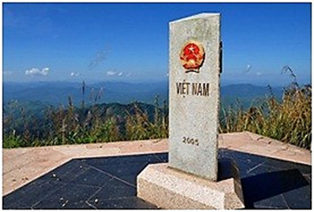
Cột mốc 0 A Pa Chải
A Pa Chải là điểm cực Tây Tổ Quốc – nơi đây cũng được gọi là ngã ba biên giới vì là cửa ngõ của 3 nước Việt Nam, Trung Quốc và Lào. A Pa Chải thuộc địa phận huyện Mường Nhé, tỉnh Điện Biên có phía Tây Bắc giáp với tỉnh Vân Nam – Trung Quốc, phía Tây Nam giáp với Lào.

Cột mốc 79
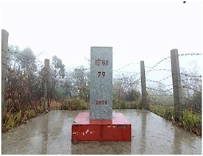
Cột mốc 79 là cột mốc biên giới cao nhất Việt Nam, nằm ở xã Mồ Sì San, huyện Phong Thổ, Lai Châu. Cột mốc được cắm vào ngày 24/10/2004 ở cao độ gần 3.000 m,

Mốc 17 được coi là thượng nguồn của sông Đà chảy vào Việt Nam. Mốc này thuộc địa phận xã Mù Cả, Mường Tè, Lai Châu, cắm ngày 28/11/2004. Chặng đường 60km đi từ Mường Tè - Pắc Ma - ngã ba Nậm Lằn - Trạm biên phòng Kẻng Mỏ tới cột mốc 17 là gian khổ bậc nhất.
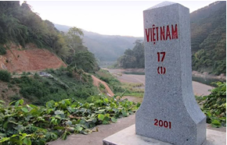
Cột mốc không số tại ngã ba Đông Dương nằm gần cửa khẩu Bờ Y thuộc huyện Ngọc Hồi, tỉnh Kon Tum, giáp ranh tỉnh Ratanakari của Campuchia, tỉnh Attapư của Lào. Đây vừa là điểm khởi đầu của biên giới Việt Nam - Campuchia, vừa là điểm kết thúc của biên giới Việt Nam - Lào. Theo đường mòn Hồ Chí Minh từ Quảng Nam lên Kon Tum, đi 80 km đường hẹp, bạn sẽ đến cửa khẩu quốc tế Bờ Y, và những bậc thang bê tông sẽ đưa bạn đến với cột mốc này. Cột mốc nằm trên ngọn núi cao 1.086m này được xây từ ngày 29/11/2007 đến ngày 18/1/2009.

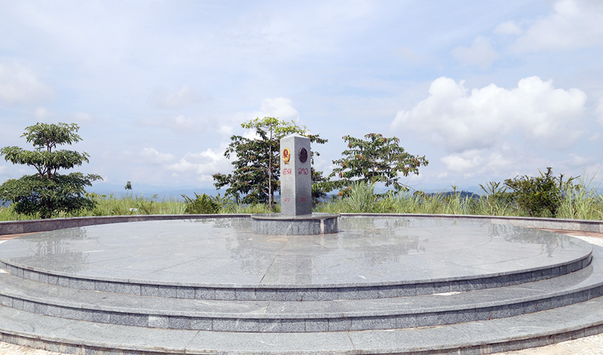
Từ Lào Cai, bạn theo tỉnh lộ 156 ngược lên thị trấn Bát Xát rồi đi đến địa phận xã A Mú Sung. Từ trung tâm xã, đi gần 20 km men bờ sông Hồng là đến cột mốc số 92 thuộc đường biên giới Việt Nam - Trung Quốc. Đây là điểm ngã ba. Sông Nguyên Giang của Trung Quốc hòa cùng dòng Lũng Pô của Việt Nam, trở thành khởi nguồn của sông Hồng chảy vào nước Việt. Cột mốc 92 được cắm ngày 7/12/2004 ở độ cao 114m. Đứng sừng sững ở khu vực đồn biên phòng bên cạnh cột mốc là cột cờ Lũng Pô - điểm nhấn của du lịch địa phương. Công trình được xây dựng trên diện tích 2100 m2. Phần cột cờ chính có chiều cao 31.43m tượng trưng cho đỉnh Fansipan cao 3.143m; lá cờ có diện tích 25m2 tượng trưng cho 25 dân tộc anh em tỉnh Lào Cai.
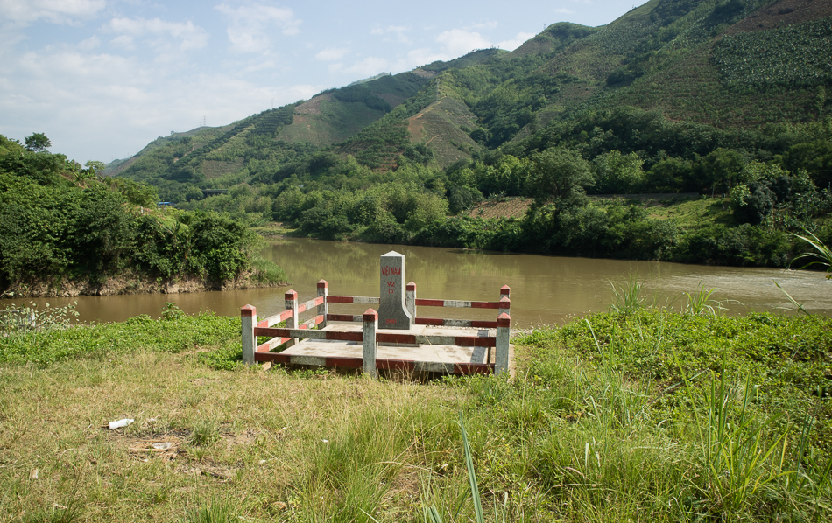
+ CCĐG 3:
Tiêu chí | Điểm tối đa | Điểm đạt được
Sản phẩm thự hiện đúng nội dung yêu cầu | 4
Số lượng sản phẩm phong phú, đa dạng; chất lượng hình ảnh rõ nét. | 3
Cách thực hiện bộ siêu tập hình ảnh sáng tạo/ nội dung thông tin có chọn lọc, đắt giá | 2
Hoàn thành đúng tiến độ giáo viên giao. | 1

IV. RÚT KINH NGHIỆM

KÝ DUYỆT CỦA TỔ TRƯỞNG
Ngày ký:…………………………………………………
Ý kiến góp ý, nhận xét:…………………………………………….  ……………………………………………………………………..  ……………………………………………………………………...  ………………………………………………………………………  ……………………………………………………………………… | Ký duyệt

